Муниципальные вести

Муниципальные вести МО Табулгинского сельсовета
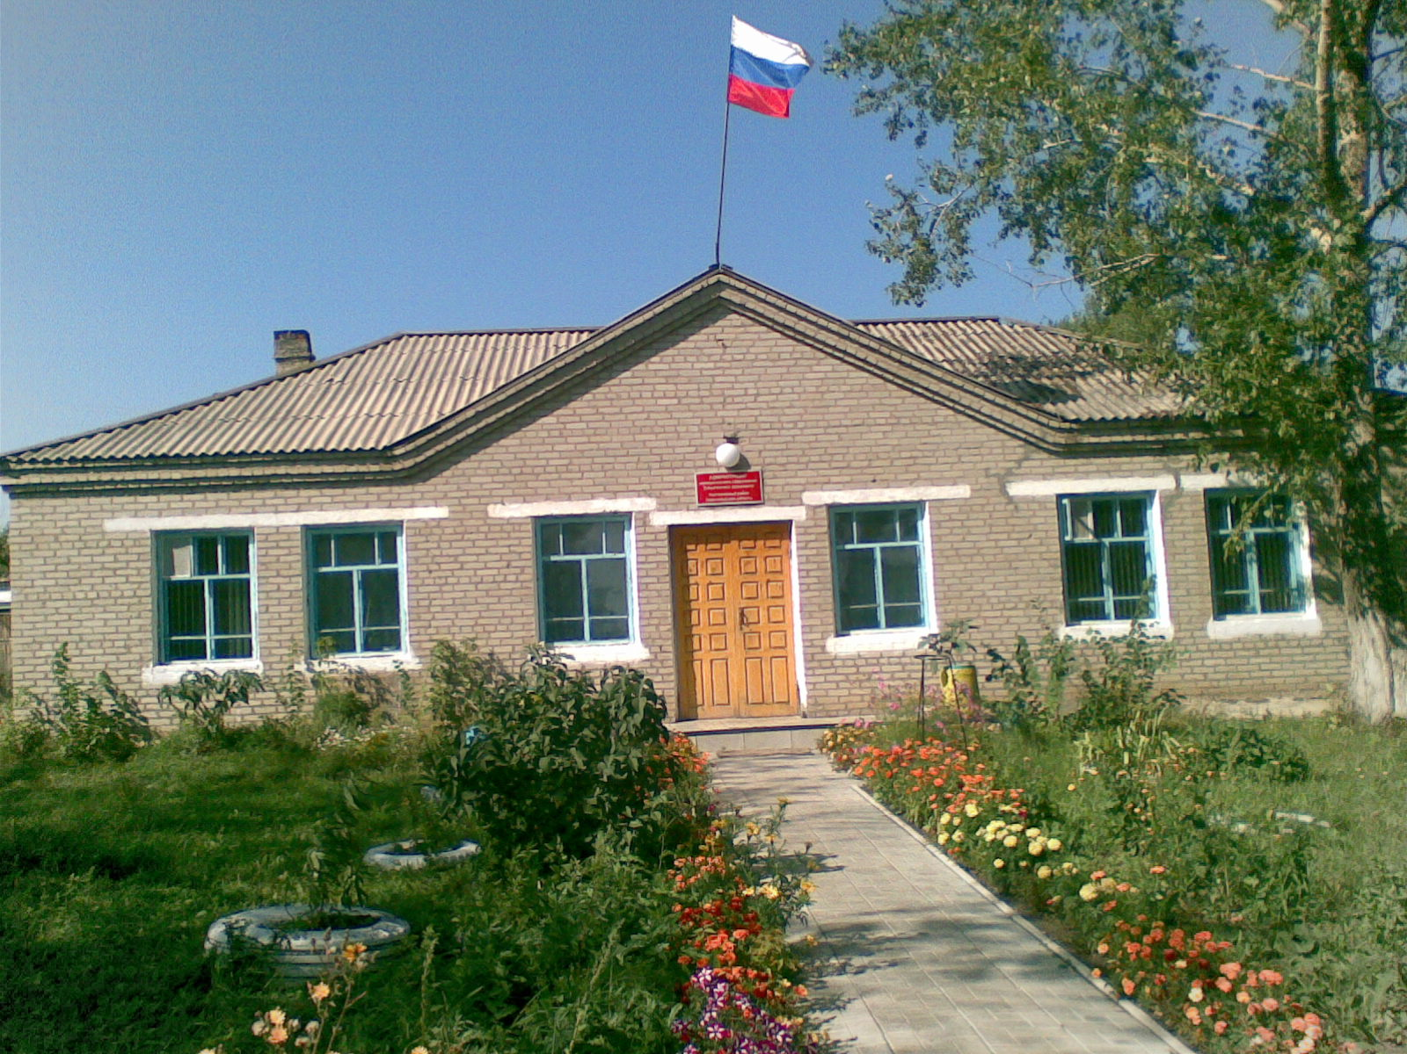
Утвержден Выпуск № 12
27.09.2006 г. от 22.06.2021 г.
восьмой сессией бесплатный
Совета депутатов п. Табулга
Табулгинского ул. Школьная, 38
сельсовета тел. 93-675

Распространяется в библиотеке, на почте, в сельсовете.

Учредитель:  Администрация МО  Табулгинского сельсовета  Чистоозерного района  Новосибирской области | Наш адрес: 632710. Новосибирская область Чистоозерный район п.Табулга ул.Школьная 38  телефон 8(38368) 93-675  Редактор: Тилипенко П.П.  Ответственный секретарь Степанова Е.Н.  Тираж 50экз.

Информация

Прокуратура Чистоозерного района Новосибирской области утвердила обвинительное заключение по уголовному делу в отношении генерального директора акционерного общества «Мясокомбинат Чистоозерный».
Она обвиняется в совершении преступления, предусмотренного ч. 2 ст. 145.1 УК РФ (невыплата заработной платы).
Уголовное дело возбуждено по результатам прокурорской проверки исполнения трудового законодательства.
По версии следствия, руководитель перерабатывающего предприятия в 2019 – 2020 гг. при наличии реальной финансовой возможности не выплатила работникам общества заработную плату (денежные средства направлялись на оплату выполненных работ, оказанных услуг, а также на зарплату обвиняемой). В результате перед 7 сотрудниками организации образовалась задолженность в размере почти 600 тыс. рублей.
С целью удовлетворения заявленных потерпевшими исковых требований на имущество обвиняемой наложен арест.
Уголовное дело направлено мировому судье 3 судебного участка Купинского судебного района для рассмотрения по существу.

Прокуратура Чистоозерного района

Надзор за исполнением законодательства о физической культуре и спорте

Прокуратура Чистоозерного района провела проверку исполнения законодательства о физической культуре и спорте в органах местного самоуправления Чистоозерного района.
Оказалось, что 16 сельсоветов не приняли календарные планы физкультурных и спортивных мероприятий на 2021 год. Не было у муниципалов и программного правового акта, определяющего основные задачи (направления) развития физической культуры и спорта на территории соответствующего муниципального образования
По результатам проверки главам муниципальных образований внесены представления об устранении нарушений закона.
По результатам рассмотрения представлений нарушения устранены, 13 виновных привлечены к дисциплинарной ответственности.

Прокуратура Чистоозерного района

